JULES RENARD,Histoires Naturelles  illustrées par Benjamin Rabier  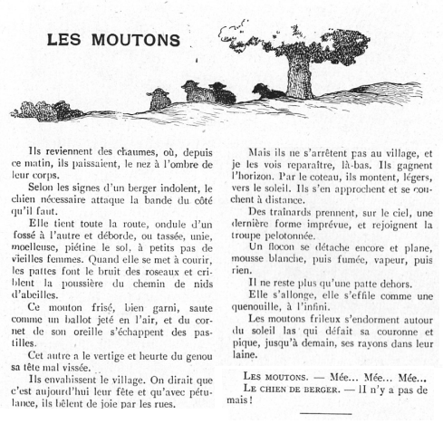 | LES MOUTONS  Ils reviennent des chaumes, où, depuis ce matin, ils paissaient, le nez à l'ombre de leur corps.  Selon les signes d'un berger indolent, le chien nécessaire attaque la bande du côté qu'il faut.  Elle tient toute la route, ondule d'un fossé à l'autre et déborde, ou tassée, unie, moelleuse, piétine le sol, à petits pas de vieilles femmes. Quand elle se met à courir, les pattes font le bruit des roseaux et criblent la poussière du chemin de nids d'abeilles.  Ce mouton frisé, bien garni, saute comme un ballot jeté en l'air, et du cornet de son oreille s'échappent des pastilles.  Cet autre a le vertige et heurte du genou sa tête mal vissée.  Ils envahissent le village. On dirait que c'est aujourd'hui leur fête et qu'avec pétulance, ils bêlent de joie par les rues.  Mais ils ne s'arrêtent pas au village, et je les vois reparaître, là-bas. Ils gagnent l'horizon. Par le coteau, ils montent, légers, vers le soleil. Ils s'en approchent et se couchent à distance.  Des traînards prennent, sur le ciel, une dernière forme imprévue, et rejoignent la troupe pelotonnée.  Un flocon se détache encore et plane, mousse blanche, puis fumée, vapeur, puis rien.  Il ne reste plus qu'une patte dehors.  Elle s'allonge, elle s'effile comme une quenouille, à l'infini.  Les moutons frileux s'endorment autour du soleil las qui défait sa couronne et pique, jusqu'au demain, ses rayons dans leur laine.  LES MOUTONS. – Mée... Mée... Mée...  LE CHIEN DE BERGER. – Il n'y a pas de mais ! | Questionnaire de lecture  1 Le texte commence comme une description.  À quel moment de la journée se passe-t-il ?  ______________________________________  En quelle saison ? ________________________  De quoi s'agit-il ? _________________________  2 Qui est le sujet des deux phrases du troisième paragraphe, elle ?  ________________________________________  3 Quand les roseaux font-ils du bruit ?  ________________________________________  4 Surligne les deux phrases qui passent d'une vue générale à un gros plan sur un mouton?  ________________________________________  5 À quel art appartient ce procédé ?  _______________________________________  6 Recopier la phrase illustrée par le dessin de Benjamin Rabier.  _______________________________________  7 Des traînards … leur laine. Jules Renard parle-t-il vraiment encore des moutons ?  _______________________________________  8 Le poète se laisse-t-il emporter par cette métaphore ?  ________________________________________
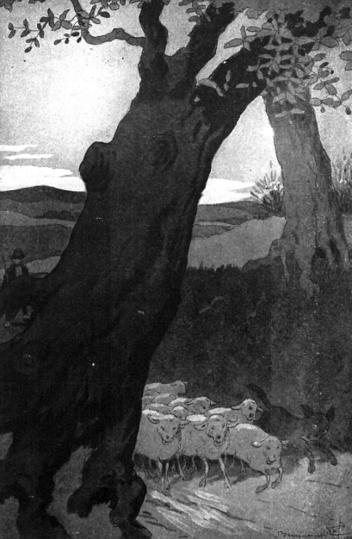 | Selon les signes d'un berger indolent,  le chien nécessaire attaque la bande du côté qu'il faut.  Décrire le tableau de Benjamin Rabier en utilisant le vocabulaire suivant :  premier plan, arrière-plan ;  lignes verticales, lignes horizontales ;  zones d'ombre, zones de lumière.  ___________________________________________________________________  ___________________________________________________________________  ___________________________________________________________________  ___________________________________________________________________  ___________________________________________________________________  ___________________________________________________________________  ___________________________________________________________________  ___________________________________________________________________

